ドロップダウンリストの使い方

2015.11
BS世田谷地区コミG

平成28年度版の各種表彰申請書には ドロップダウンリスト を埋め込みました。これはExcelをお使いの方々が「何度も同じ内容を入力するのは面倒」あるいは「和暦で書いてほしいのだが西暦で書かれている」といった点があることから、入力できる項目が限られているセルには「一覧表から選んでください」というものに変更しました。
使い方はごく簡単で、画面に表示されるリストの中から1項目を選びクリックするだけです。

使い方
（１）セルを選択します。値をセットしたいセルをクリックします。セルの右側に「▼」マークが表示されます。  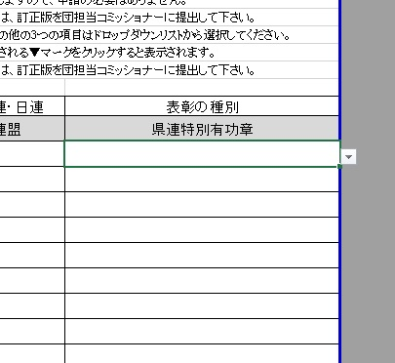 | （２）「▼」マークをクリックするとリストが表示されます。下方向に表示されることからダウンリストと呼ばれます。項目が多いときは右側のスクロールバーを上下させ項目を選択します。  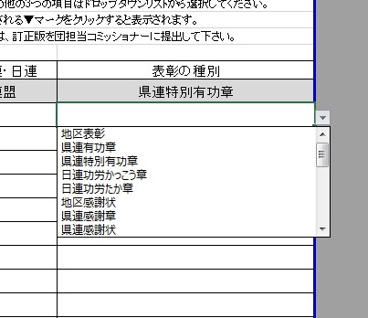
（３）表示されたリストの名から指定する項目を見つけクリックします。クリックした項目がセルにセットされます。

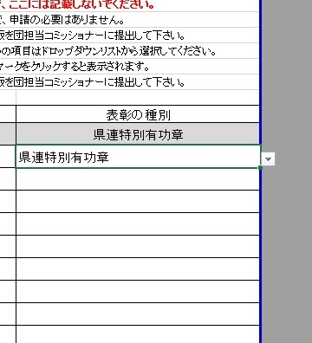
（４）選択する項目が少ない場合はこのように表示されます。
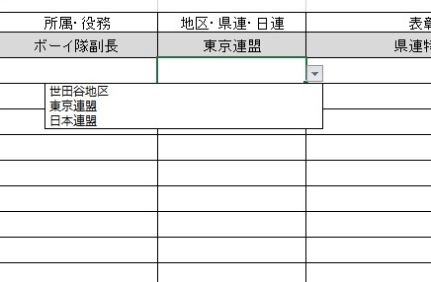

（５）セルにはキー入力で値をセットすることも出来ますが、リストに定義されていない項目を入力すると注意されます。  たとえば次のように入力して「Enter」キーを押すと、  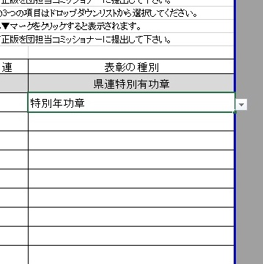 | （６）次のウィンドウが表示されます。  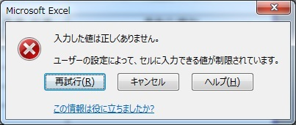  「キャンセル」ボタンか「再試行」ボタンをクリックして入力をしなおします。  - 指導者特別年功章の申請は日本連盟の別書式がありますのでそちらを使用してください。

参考
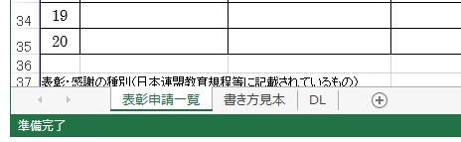
Excelには１つのファイル（これをブックと呼びます）には複数のシートを登録することが出来ます。シートは画面下部にタブで表示されていて、このタブをクリックすることで表示するシートを切り替えることが出来ます。

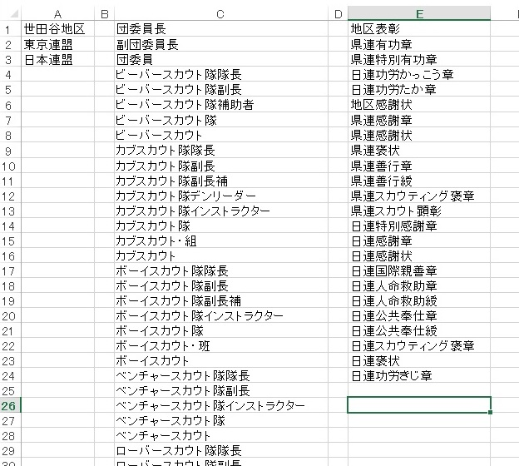
DLシートにはドロップダウンリストで使用している項目がセットされています。

